6 ноября текущего года начал свою работу осенний оздоровительный лагерь с дневным пребыванием «Березка» при МОУ СОШ №3 р.п. Земетчино. В лагере в течении 5–ти дней будут отдыхать 50 учащихся.

Первый день – Здравствуйте - это мы!»
Первый день, как и другие последующие начался с утренней зарядки и «Минутки здоровья», которую проводит Тихонова Алевтина - фельдшер школы. Она рассказывает воспитанникам лагеря о важности здорового образа жизни, закаливании, режиме дня и т.д.
В этот же день дети оформляли свои отрядные уголки, разучивали речевки и девизы.
Посетили районный дом Культуры, где для нас была организованна и проведена воробьиная дискотека с играми и конкурсами.
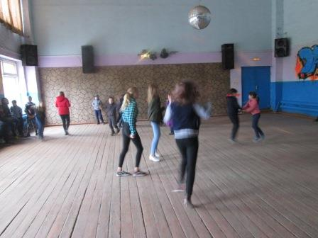
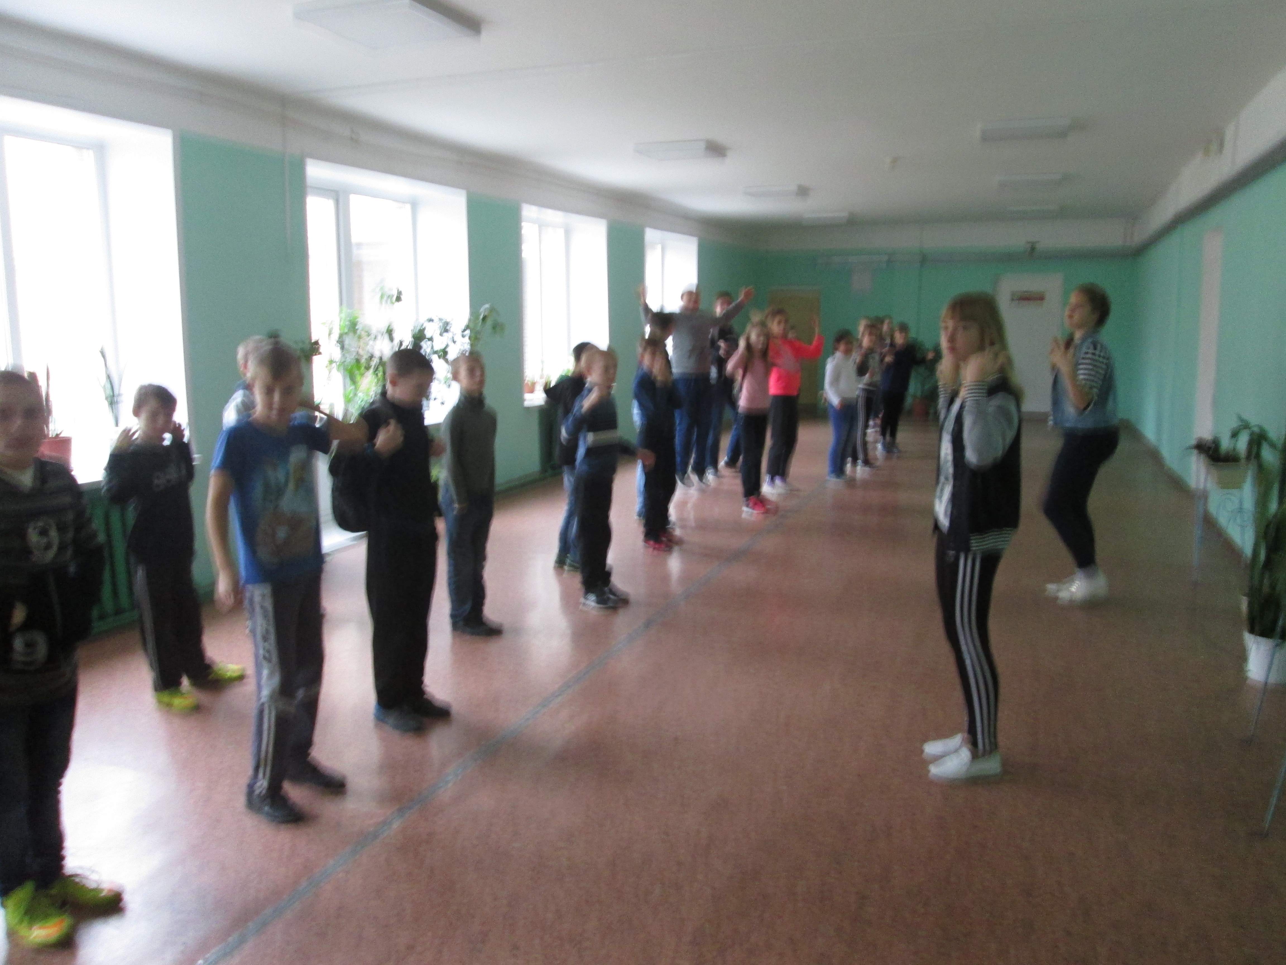

Второй день – «День экологии»
В этот день были проведены спортивные игры на свежем воздухе «Экологические забеги», конкурс песен, пословиц, поговорок о лесе «Природа - наш друг»
Посетили районное мероприятие в РДК «Против неба - на земле» конкурсно – развлекательную программу, посвященную Году экологии.

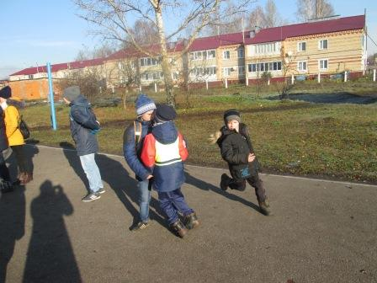
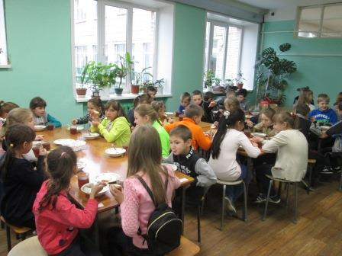

Третий день - «Лесное путешествие»
Третий день лагеря продолжил конкурс талантов «Давай докажем, что не зря на нас надеется Земля» и беседа на тему «Ты природу не губи, а люби и береги».
С концертом «В гостях у сказки» посетили лагерь воспитанники детской школы искусств.
Проводилось соревнование среди мальчиков по настольному теннису.
С очередным визитом в РДК приняли участие в мероприятии «Алло, мы ищем таланты»
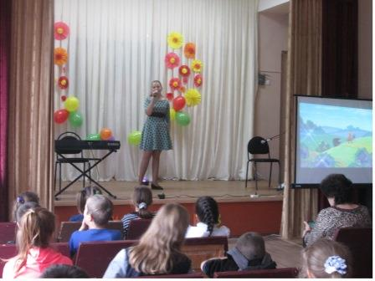
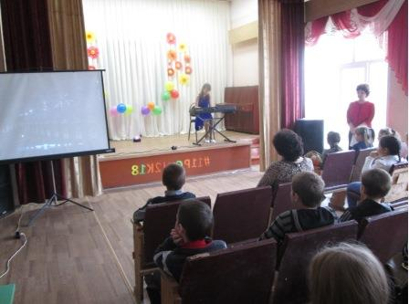
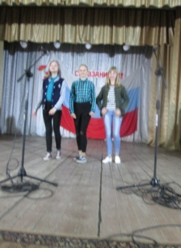

Четвертый день – «День ПДД»
Очередной день лагеря, был посвящен правилам дорожного движения. С этой целью в лагере прошли следующие мероприятия:
- «Знатоки дорожной азбуки» - познавательный турнир между воспитанниками лагеря;
- Конкурс рисунков «Новые дорожные знаки», где дети придумывали и рисовали свои дорожные знаки.
Кроме этого в этот же день в лагере прошел турнир по шахматам, который организовал и провел Шамарин Михаил Иванович.

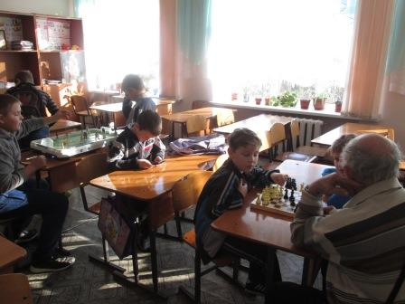
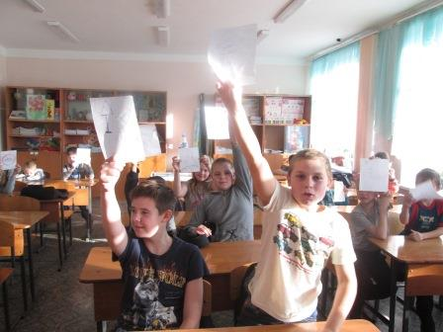

Пятый день – «День улыбки»
В последний день лагерной смены был проведен фестиваль «Сказки к нам приходят в дом», посетили районное мероприятие «Азбука Маркиза Этикета», которое прошло в районной детской библиотеке.
На территории школы в этот день дети развешивали кормушки для птиц, которые заранее сделали дома своими руками.
Красочно и весело прошло и закрытие лагеря, где учащиеся пели, танцевали, показывали свои номера.

